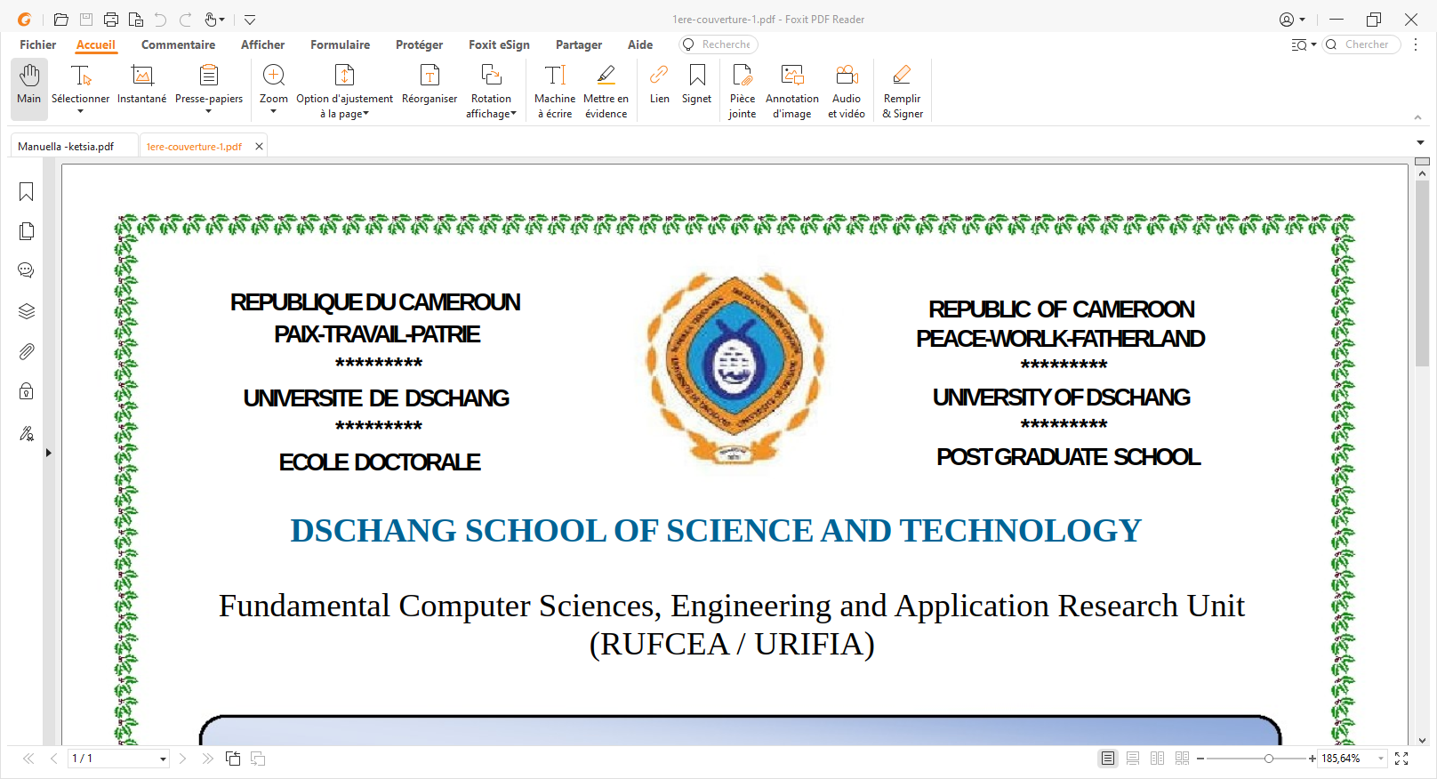

**ECOLE DES SCIENCES ET TECHNOLOGIES DE DSCHANG**

Unité de recherche en informatique

Fondamentale, ingénieries et applications (URFIA)

Octobre 2023

**Diriger par :**

Pr Marcelin NKENLIFACK

Maitre de conférences :

Université de Dschang

**Rédiger par :**

MEGNI SOLEFACK JESSIE ADREY

CM-UDS-19SCI0076

Master en intelligence Artificielle

Mémoire de master en Intelligence Artificielle

Option : Intelligence Artificielle

Domaine : Ontologie

**SYSTÈME DE RECOMMANDATION BASE SR LES ONTOLOGIES ET LE MENTORING NTELLIGENT**